ОТЧЕТ
о проведенной работе по формированию антикоррупционной культуры в Нуринском районе за III квартал 2026 года

1. Общие итоги
В период с июля по сентябрь 2026 года на территории Нуринского района проведено 49 мероприятий по формированию антикоррупционной культуры с суммарным охватом 336 человек. Работа проводилась аппаратами акимов сел и поселков, учреждениями и организациями района в форме круглых столов, тематических встреч, профилактических бесед, информационно-разъяснительных акций и распространения памяток и брошюр.
Месяц | Мероприятий | Охват, чел.
Июль | 17 | 142
Август | 20 | 127
Сентябрь | 12 | 67
ИТОГО | 49 | 336

2. Работа с целевыми группами
Целевая группа / направление | Мероприятий | Охват, чел.
Молодежь | 3 | 24
Государственные служащие | 4 | 15
Работники бюджетных организаций | 8 | 70
Субъекты квазигосударственного сектора | 1 | 2
Предприниматели | 4 | 15
Население | 25 | 141
Государственный социальный заказ | 4 | 69

3. Основные направления проведенной работы

Работа с молодежью
Проведены профилактические беседы со школьниками села К. Мынбаева, встреча со студенческой молодежью села Кертінді, а также акция молодежного ресурсного центра в поселке Нура с распространением антикоррупционных брошюр. Рассматривались вопросы честности, законности, гражданской ответственности и неприятия коррупции.

Государственная служба
Для государственных служащих проведены круглые столы и разъяснительные встречи в селах Егінді, Баршино и Байтуған. Особое внимание уделено требованиям антикоррупционного законодательства, нормам Этического кодекса, добросовестному исполнению должностных обязанностей и открытости государственных органов.

Бюджетные организации
В библиотеках, образовательных и иных бюджетных организациях сел Мұзбел, Балықтыкөл, Құланөтпес, Көбетей, Ақмешіт, К. Мынбаева и Байтуған организованы тематические часы, круглые столы и встречи с работниками. Разъяснялись меры профилактики коррупции и принципы добропорядочности.

Бизнес и квазигосударственный сектор
С предпринимателями сел Ақмешіт и К. Мынбаева проведены профилактические беседы, распространены информационные материалы. В августе состоялась встреча с участием представителей общественного совета в селе Изенді, отраженная в разделе работы с бизнесом. В сентябре проведено разъяснительное мероприятие в Центре поддержки семьи Нуринского района, отраженное в разделе квазигосударственного сектора.

Работа с населением
В населенных пунктах района организованы встречи, круглые столы, беседы и акции по раздаче памяток. В частности, мероприятия проводились в Егінді, Көбетей, Тассуат, Шахтерское, Қайнар, Заречное, Ахмет, Ақмешіт, К. Мынбаева и других селах. Жителям разъяснялись последствия коррупции, способы законного получения государственных услуг и необходимость обращения в компетентные органы при выявлении правонарушений.

Государственный социальный заказ
В июле в отчетности отражены четыре мероприятия в рамках государственного социального заказа, проведенные в селе Егінді, поселке Нура и селе Шахтерское. Они были направлены на популяризацию антикоррупционной культуры, честности и ответственности.

4. Информационное сопровождение
Ежемесячные отчеты содержат ссылки на публикации в социальных сетях Instagram и Facebook и фотоматериалы о проведенных мероприятиях. Подтверждающие фотографии представлены в приложении. Показатель охвата 336 человек является суммой данных ежемесячных отчетов, а не числом уникальных участников.

Приложение 1. Реестр проведенных мероприятий

№ / месяц | Населенный пункт | Целевая группа | Участников
1. Июль | К.Мынбаев ауылы | Молодежь | 5
2. Июль | Егінді ауылы | Государственные служащие | 3
3. Июль | Баршын ауылы | Государственные служащие | 4
4. Июль | Мұзбел ауылы | Работники бюджетных организаций | 10
5. Июль | Балықтыкөл ауылы | Работники бюджетных организаций | 9
6. Июль | Ақмешіт ауылы | Предприниматели | 2
7. Июль | К.Мынбаев ауылы | Предприниматели | 5
8. Июль | село Егинды | Население | 5
9. Июль | Көбетей ауылы | Население | 11
10. Июль | К.Мынбаев ауылы | Население | 4
11. Июль | Құланөтпес ауылы | Население | 6
12. Июль | Жанбөбек ауылы | Население | 4
13. Июль | Баршын ауылы | Население | 5
14. Июль | Егінді ауылы | Государственный социальный заказ | 19
15. Июль | Нұра кенті | Государственный социальный заказ | 15
16. Июль | Шахтерское ауылы | Государственный социальный заказ | 16
17. Июль | Нұра кенті | Государственный социальный заказ | 19
18. Август | Нұра кенті | Молодежь | 12
19. Август | Кертінді ауылы | Молодежь | 7
20. Август | Баршын ауылы | Государственные служащие | 4
21. Август | Құланөтпес ауылы | Работники бюджетных организаций | 4
22. Август | Мұзбел ауылы | Работники бюджетных организаций | 17
23. Август | Көбетей ауылы | Работники бюджетных организаций | 6
24. Август | Ақмешіт ауылы | Работники бюджетных организаций | 9
25. Август | К.Мынбаев ауылы | Предприниматели | 3
26. Август | Изенді ауылы | Предприниматели | 5
27. Август | Егінді ауылы | Население | 7
28. Август | Егінді ауылы | Население | 4
29. Август | Ахмет ауылы | Население | 5
30. Август | Көбетей ауылы | Население | 3
31. Август | Қарой ауылы | Население | 3
32. Август | К.Мынбаев ауылы | Население | 5
33. Август | село Шахтерское | Население | 6
34. Август | Ақмешіт ауылы | Население | 4
35. Август | Егінді ауылы | Население | 5
36. Август | село Заречное | Население | 12
37. Август | Қайнар ауылы | Население | 6
38. Сентябрь | Байтуған ауылы | Государственные служащие | 4
39. Сентябрь | К.Мынбаев ауылы | Работники бюджетных организаций | 11
40. Сентябрь | Байтуған ауылы | Работники бюджетных организаций | 4
41. Сентябрь | Нұра кенті | Субъекты квазигосударственного сектора | 2
42. Сентябрь | Көбетей ауылы | Население | 4
43. Сентябрь | Шахтерское ауылы | Население | 3
44. Сентябрь | Егінді ауылы | Население | 5
45. Сентябрь | Тассуат ауылы | Население | 8
46. Сентябрь | Егінді ауылы | Население | 7
47. Сентябрь | Қайнар ауылы | Население | 5
48. Сентябрь | Егінді ауылы | Население | 6
49. Сентябрь | К.Мынбаев ауылы | Население | 8

Приложение 2. Фотоотчет

Фотографии извлечены из представленных ежемесячных отчетов за июль, август и сентябрь 2026 года. Ниже приведена подборка фотоматериалов с указанием месяца и места проведения.
1. Июль 2026 г. — К.Мынбаев ауылы. молодежь.
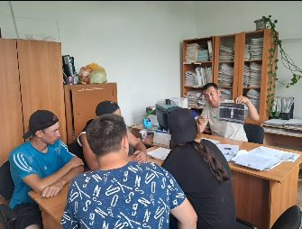
2. Июль 2026 г. — Егінді ауылы. государственные служащие.
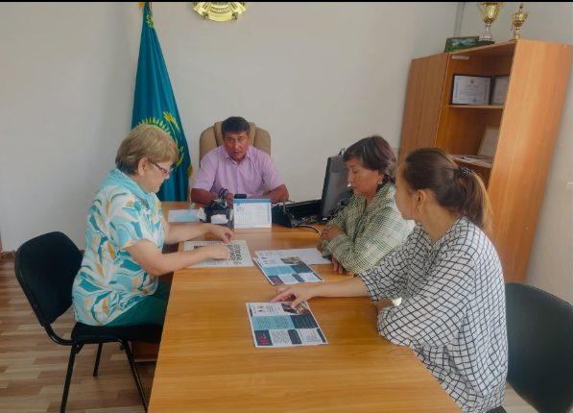
3. Июль 2026 г. — Баршын ауылы. государственные служащие.
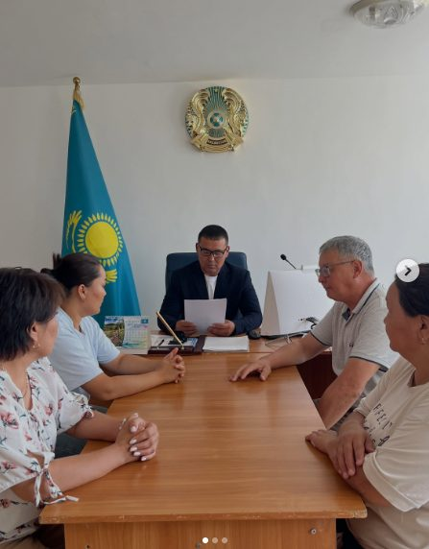
4. Июль 2026 г. — Мұзбел ауылы. работники бюджетных организаций.
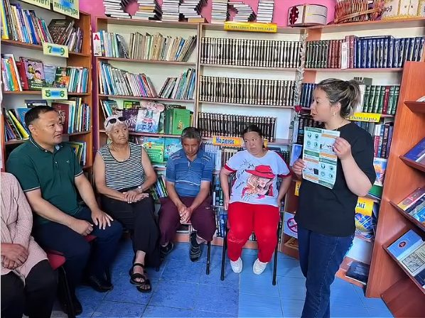
5. Июль 2026 г. — Балықтыкөл ауылы. работники бюджетных организаций.
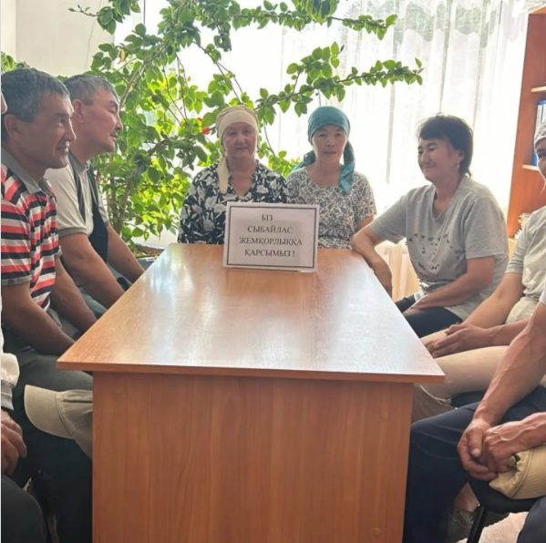
6. Июль 2026 г. — Ақмешіт ауылы. предприниматели.
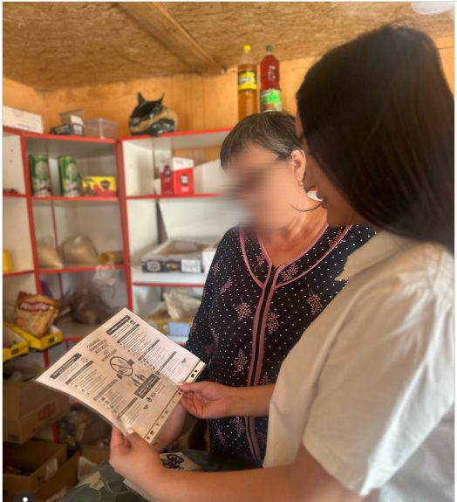
7. Июль 2026 г. — К.Мынбаев ауылы. предприниматели.
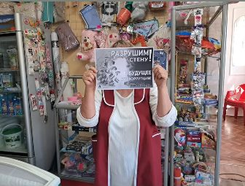
8. Июль 2026 г. — село Егинды. население.
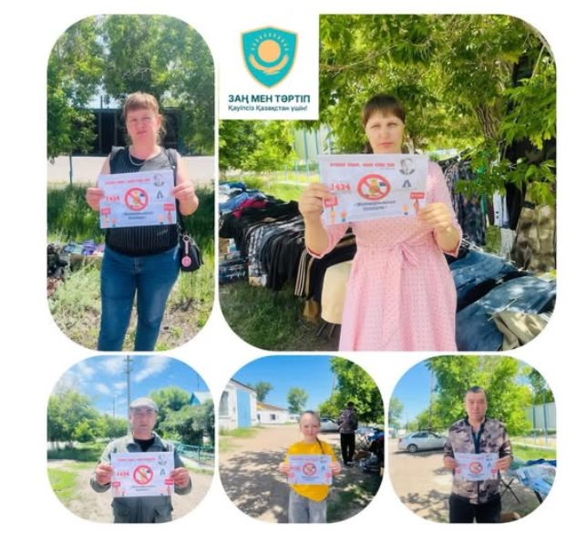
9. Август 2026 г. — Нұра кенті. молодежь.
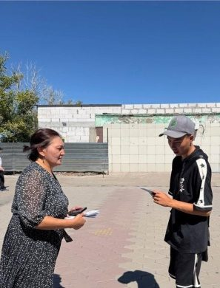
10. Август 2026 г. — Кертінді ауылы. молодежь.
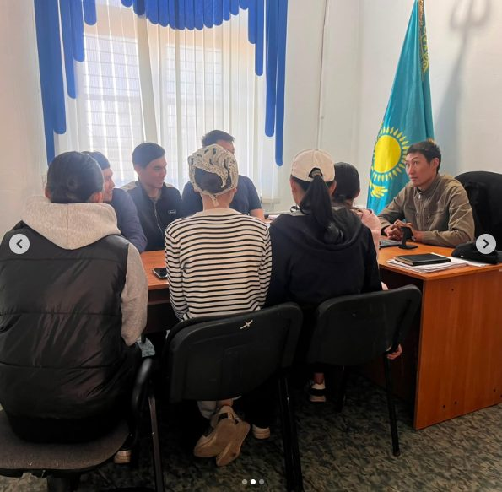
11. Август 2026 г. — Баршын ауылы. государственные служащие.
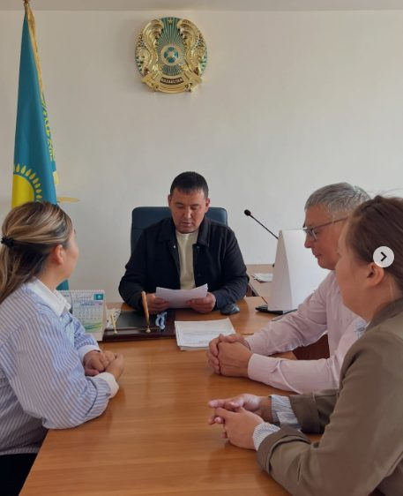
12. Август 2026 г. — Құланөтпес ауылы. работники бюджетных организаций.
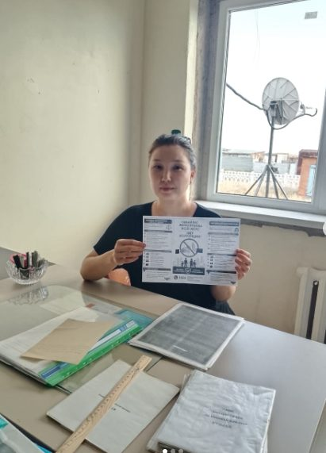
13. Август 2026 г. — Мұзбел ауылы. работники бюджетных организаций.
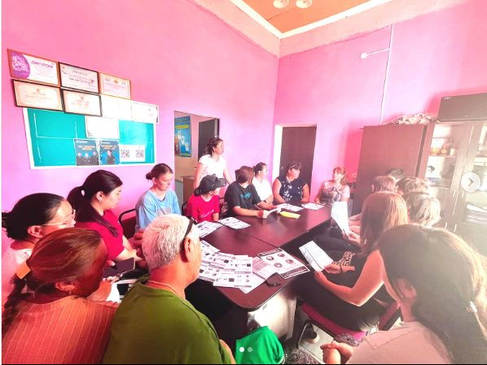
14. Август 2026 г. — Көбетей ауылы. работники бюджетных организаций.
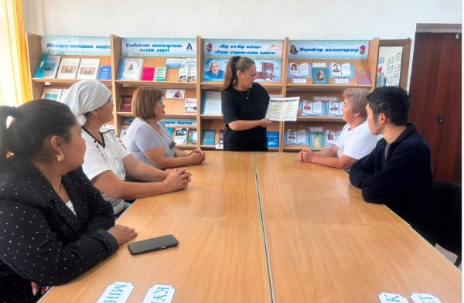
15. Август 2026 г. — Ақмешіт ауылы. работники бюджетных организаций.
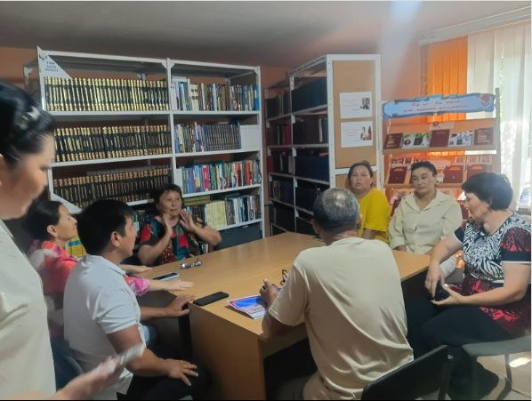
16. Август 2026 г. — К.Мынбаев ауылы. предприниматели.
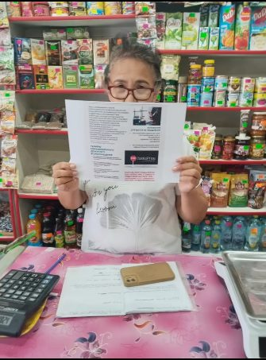
17. Сентябрь 2026 г. — Байтуған ауылы. государственные служащие.
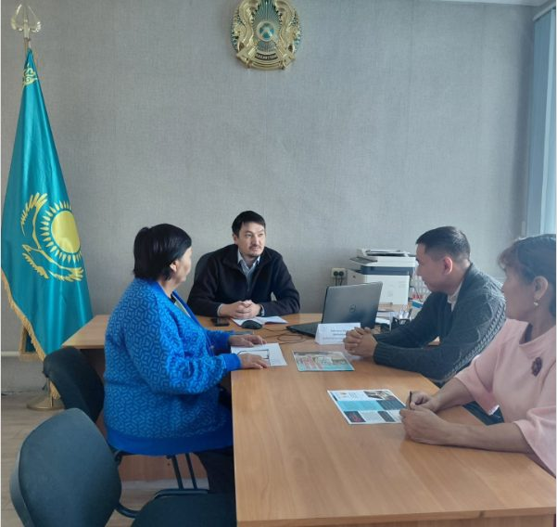
18. Сентябрь 2026 г. — К.Мынбаев ауылы. работники бюджетных организаций.
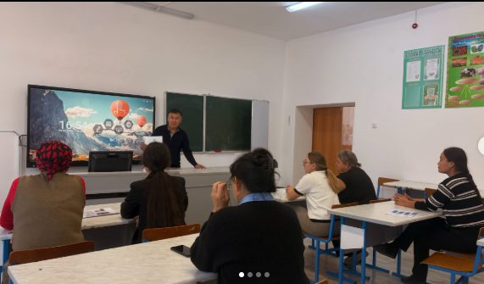
19. Сентябрь 2026 г. — Байтуған ауылы. работники бюджетных организаций.
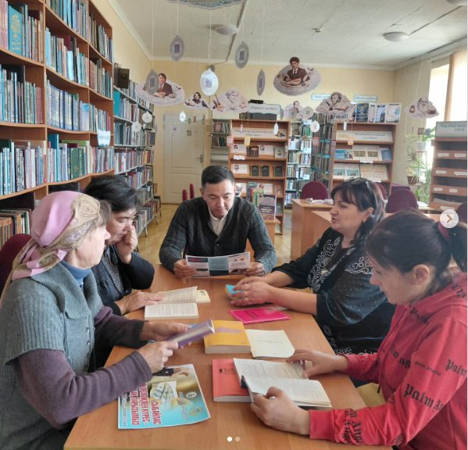
20. Сентябрь 2026 г. — Нұра кенті. субъекты квазигосударственного сектора.
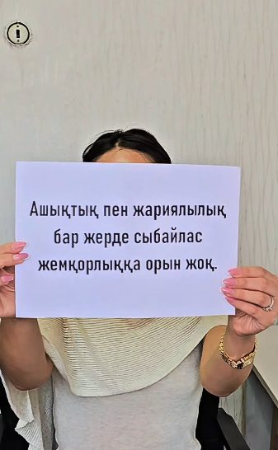
21. Сентябрь 2026 г. — Көбетей ауылы. население.
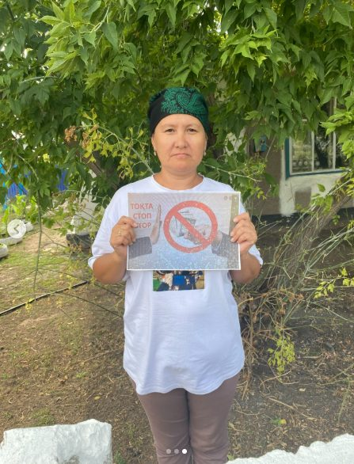
22. Сентябрь 2026 г. — Шахтерское ауылы. население.
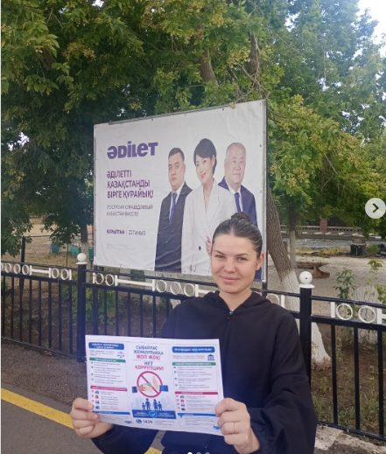
23. Сентябрь 2026 г. — Егінді ауылы. население.
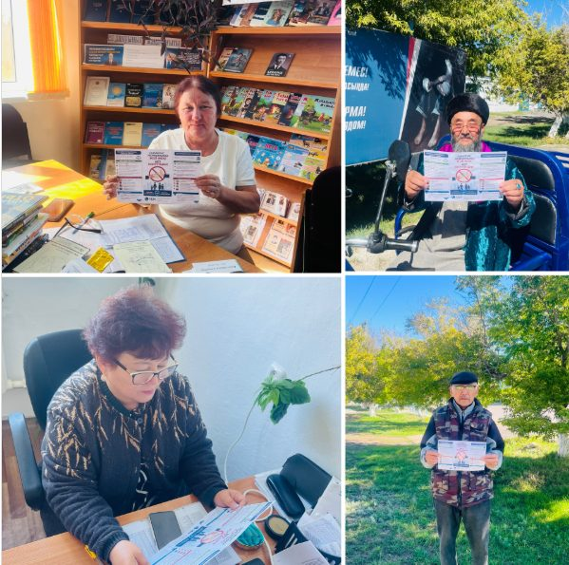
24. Сентябрь 2026 г. — Тассуат ауылы. население.
